Tillsynsbegäran – information om höga naturvärden i avverkningsanmälan A 26672-2025 i Hultsfreds kommun

Detta dokument behandlar höga naturvärden i avverkningsanmälan A 26672-2025 i Hultsfreds kommun. Denna avverkningsanmälan inkom 2025-06-02 10:01:01 och omfattar 3,5 ha.

Vi begär härmed att Skogsstyrelsen fattar beslut enligt miljöbalken som säkerställer att skogens höga naturvärden bevaras samt säkerställer att EU-lagstiftning efterlevs och att artskyddsbrott förhindras. Vi önskar även ta del av de ställningstaganden och beslut som myndigheterna meddelar till följd av aktuell avverkningsanmälan och föreningens inlaga (se 34 § förvaltningslagen).

Nedan beskrivs fynd av naturvårdsarter som gjorts i det avverkningsanmälda området.

# Naturvårdsarter

I avverkningsanmälan har följande 2 naturvårdsarter hittats: gropticka (NT) och kornig nållav (S). Av dessa är 1 rödlistade. För rödlistade arter har rödlistekategorin angivits inom parentes. Arter som är signalarter enligt Skogsstyrelsen har markerats med (S).

De påträffade naturvårdsarterna är ett tydligt kvitto på att detta rör sig om en skog med höga naturvärden. I Figur 1 visas en karta över det avverkningsanmälda området, där samtliga fyndplatser för naturvårdsarter som finns registrerade på Artportalen har markerats.

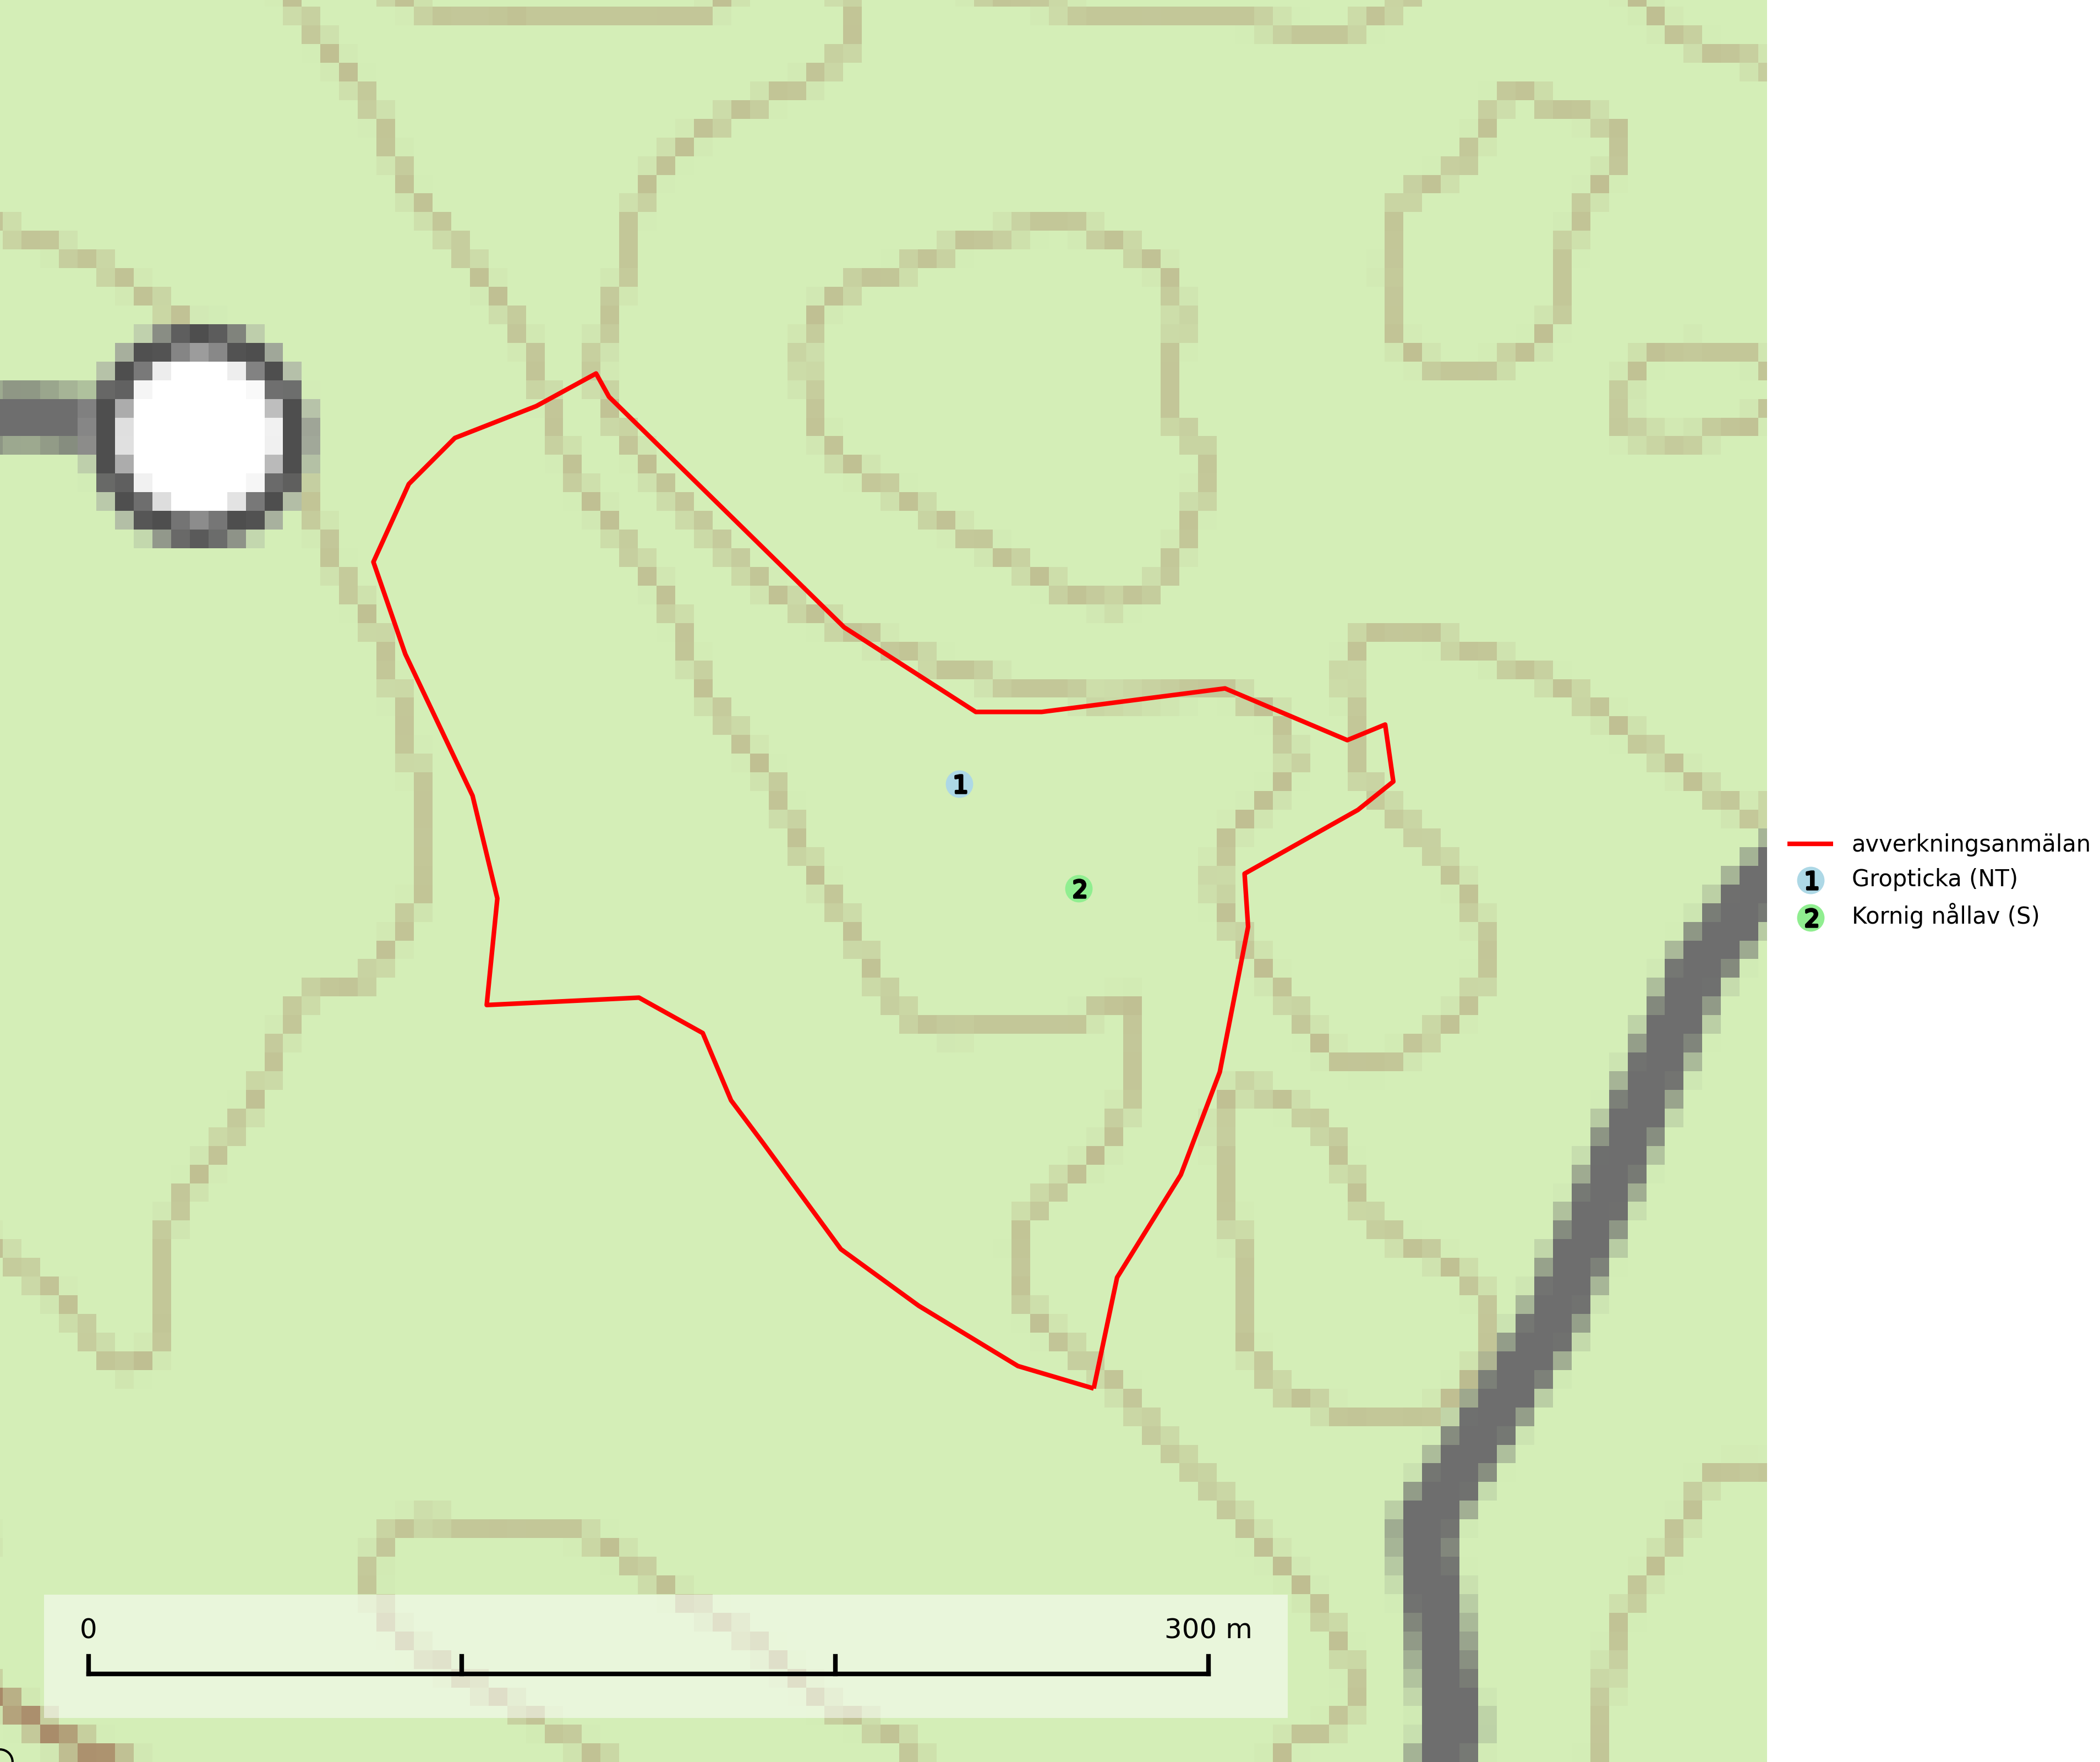

Figur 1. Fyndplatser för naturvårdsarter i det avverkningsanmälda området (röd linje). Markörer utan svart kant är placerade på fyndplatsen. Markörer med svart kant är placerade vid sidan av fyndplatsen och har ett svart streck som visar fyndplatsens exakta position. Kartans mittpunktskoordinat är N 6345101, E 536086 i SWEREF 99 TM.

**Gropticka (NT)** är en bra signalart som visar på skyddsvärda barrskogar i södra halvan av landet och kan betraktas som en sydlig ”urskogsindikator” eller gammelskogsindikator. Skogsbestånd där gropticka återfinns bör lämnas till fri utveckling. För att bibehålla arten i landet på sikt krävs att fler områden med gammal barrskog skyddas i Götaland och Svealand (SLU Artdatabanken, 2024; Nitare & Skogsstyrelsen, 2019).

**Kornig nållav** förekommer i skuggiga miljöer med hög luftfuktighet och påträffas främst i gamla skogar eller på gamla träd. Den signalerar höga naturvärden och på lokalerna finns ofta flera ovanliga och rödlistade arter (SLU Artdatabanken, 2024; Nitare & Skogsstyrelsen, 2019).